# 【“志”美社区】五福堂社区开展消费者权益日 宣传活动

  今年的3月15日是第43个"3.15国际消费者权益日"，为了深入推进消费者权益保护工作，普及消费者权益法律法规，增强居民的维权意识，五福堂社区新时代文明实践站于3月14日组织开展"3.15消费者权益日"普法宣传活动。

 活动现场，志愿者们向路过的居民发放宣传资料，引导群众要科学、文明、理性的消费。活动中，志愿者们还结合居民群众最关心的生活实例，通俗易懂地讲解了消费者所享有的各项权利，还列举了一些常见商品交易中存在的消费陷阱、欺诈行为等。并针对老年群体如何防范诈骗、警惕保健品消费陷阱、揭露投资理财骗局等方面，进行了重点宣传和指引。

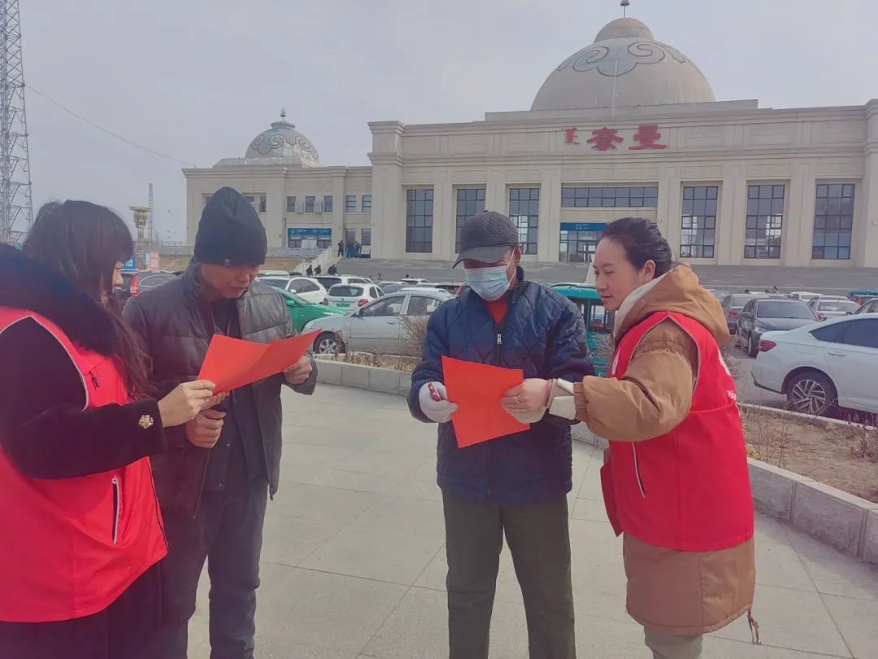

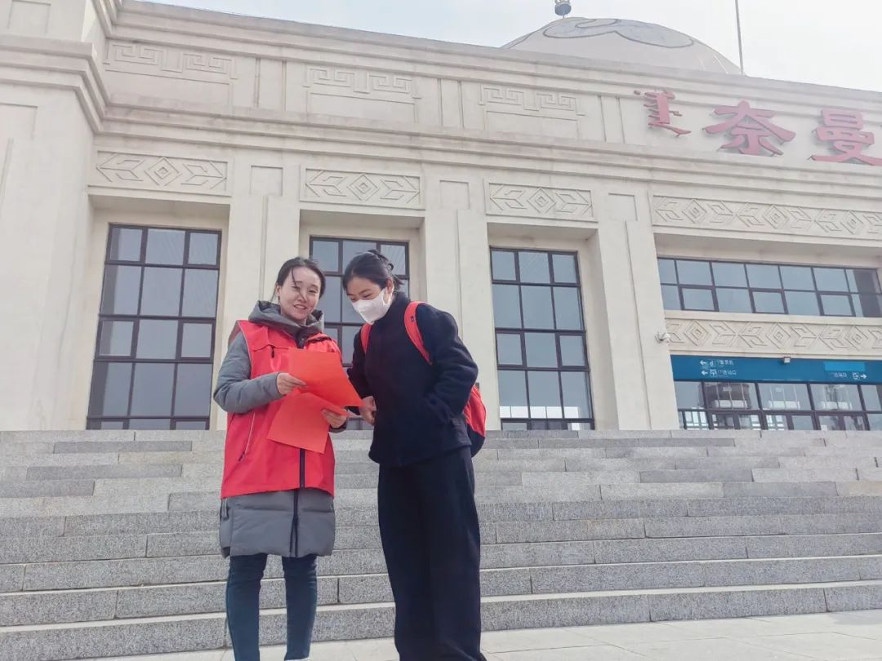

同时，提醒居民在合法权益遇到侵害时，要妥善保存消费过程中的相关凭证，及时通过与经营者协商、向有关部门申诉、拨打12315消费者维权电话等途径解决问题，倡导居民学会运用法律武器保护自身的合法权益。一份份传单的递接，一次次微笑地讲解，一句句温馨的提示，提振了群众的消费信心，也提升了居民的满意度。

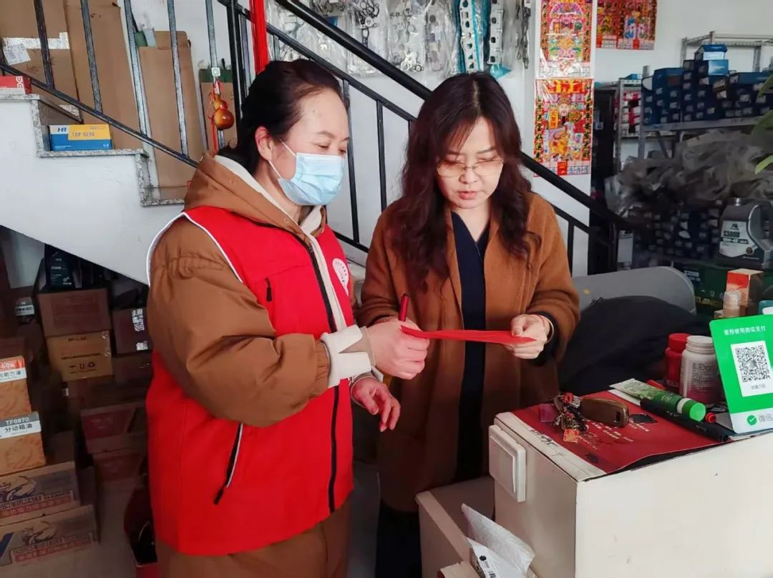

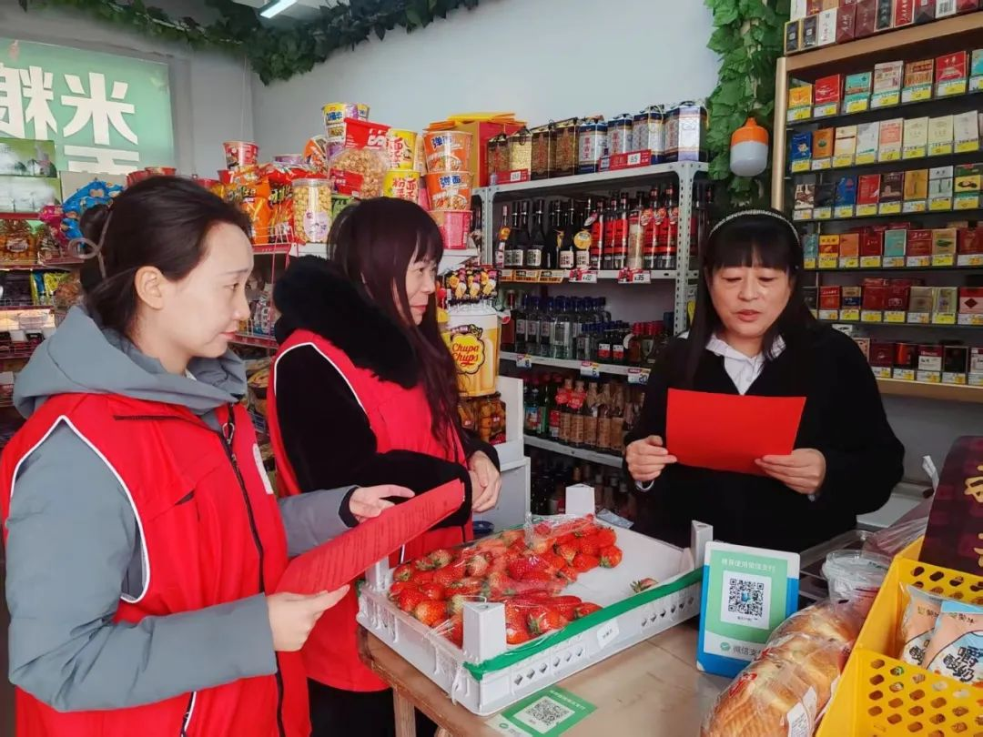

   通过此次宣传活动，不断加强居民对《消费者权益保护法》等相关法律法规的认识，让居民了解消费者所拥有的各项权利，强化居民的消费维权意识，增强消费信心，对促进社区和谐稳定起到良好的作用。